**Отчет о проведении мероприятий, посвященных Международному дню солидарности в борьбе с терроризмом в ГБОУ «СОШ № 9 г.Малгобек»**

Ежегодно 3 сентября в России отмечается День солидарности в борьбе с терроризмом. Эта памятная дата России была установлена в 2005 году Федеральным законом «О днях воинской славы России» и связана с трагическими событиями в нашей стране. В этот день вспоминают жертв террористических актов, сотрудников правоохранительных органов, погибших при выполнении служебного долга.

3-5 сентября 2022 года в ГБОУ «СОШ № 9 г. Малгобек» прошли мероприятия, посвященные памяти трагических событий.

**Цели данных мероприятий:**

- информационное противодействие терроризму  
  
- формировать общественного сознания и гражданскую позицию подрастающего поколения;  
  
- расширить представление детей о терроризме и экстремизме как о глобальной проблеме;  
  
- способствовать воспитанию в детях толерантного отношения друг к другу и формировать умение жить в мире с другими людьми;  
  
- развивать самостоятельность суждений учащихся.

**Классный час в 9 классе на тему: « Нет терроризму» провела кл. рук. Горячева Л.В.**

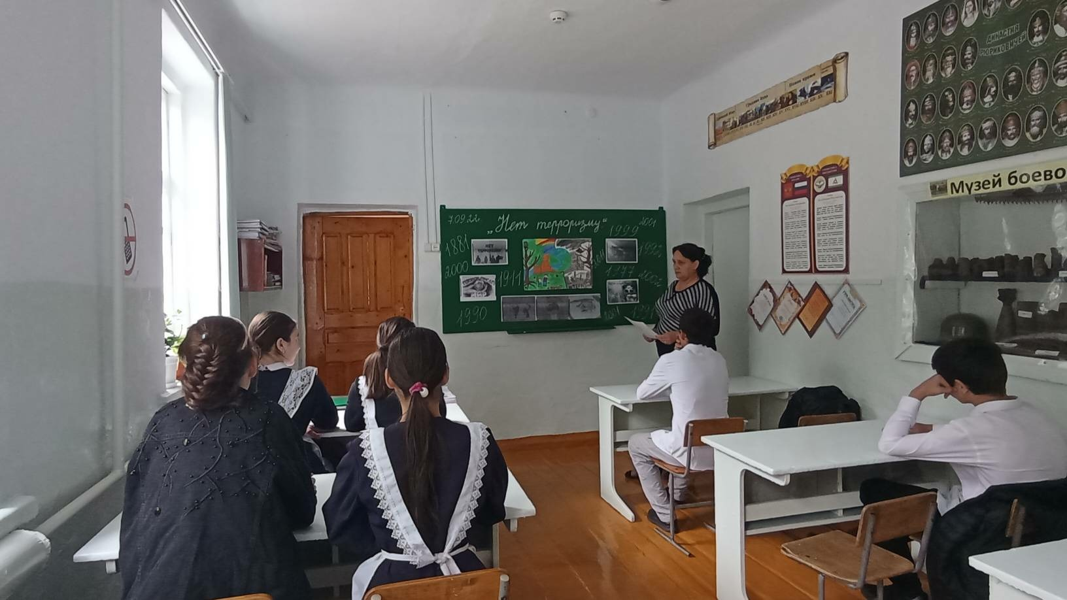

**Классный час в 8 классе на тему: « Терроризму - нет» провела кл. рук. Ахриева М.М.**

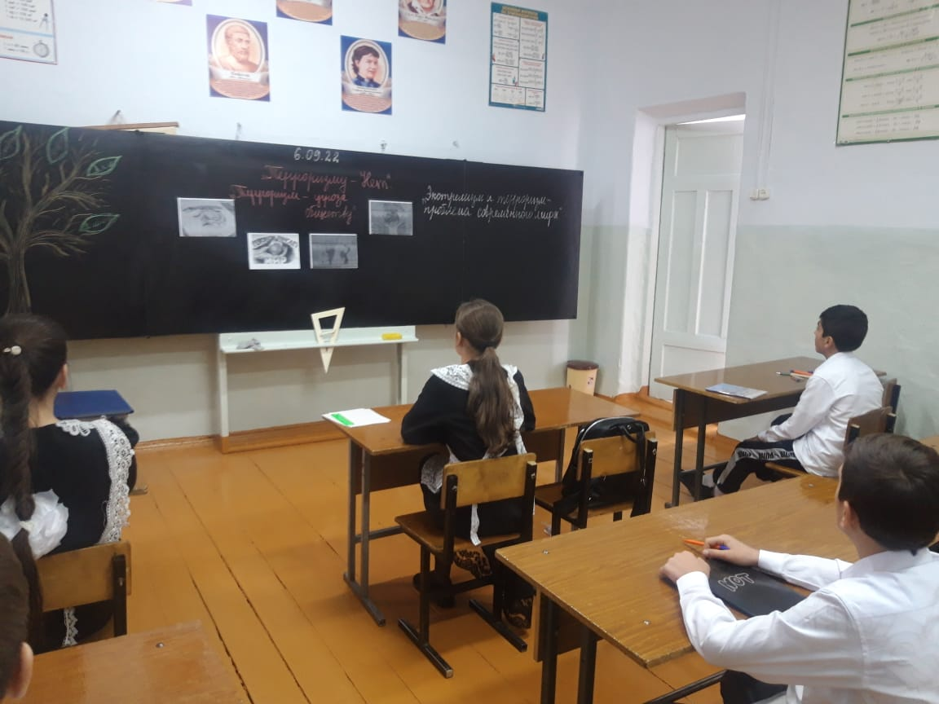

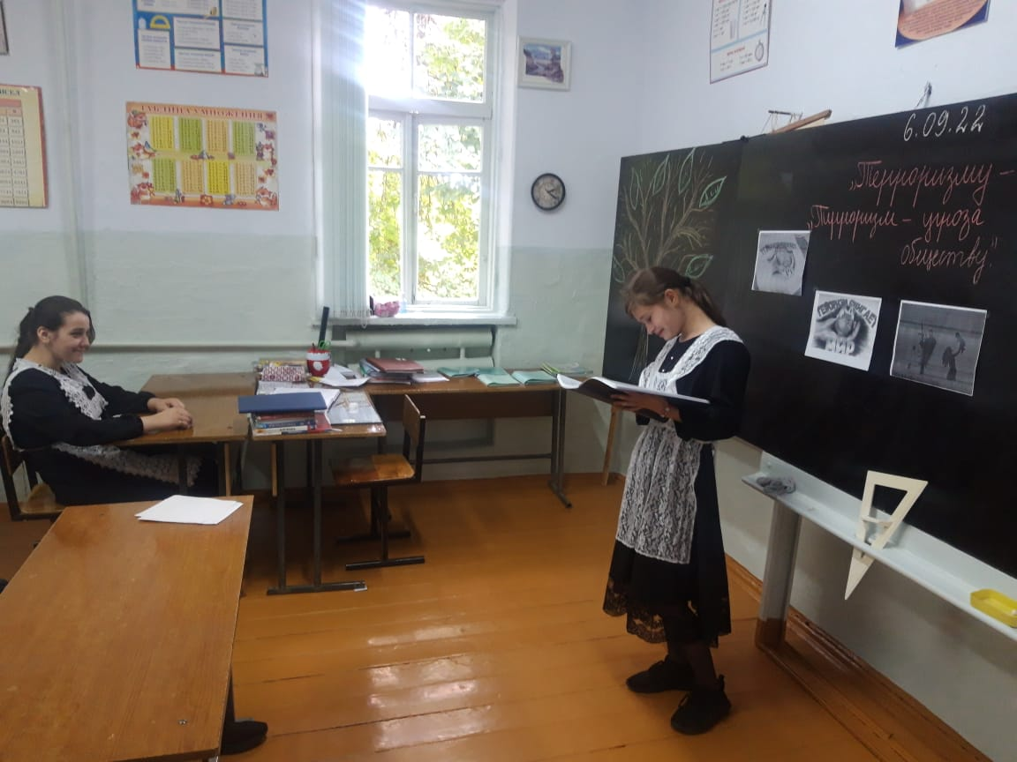

**Книжная выставка в библиотеке «Терроризм - угроза обществу»**

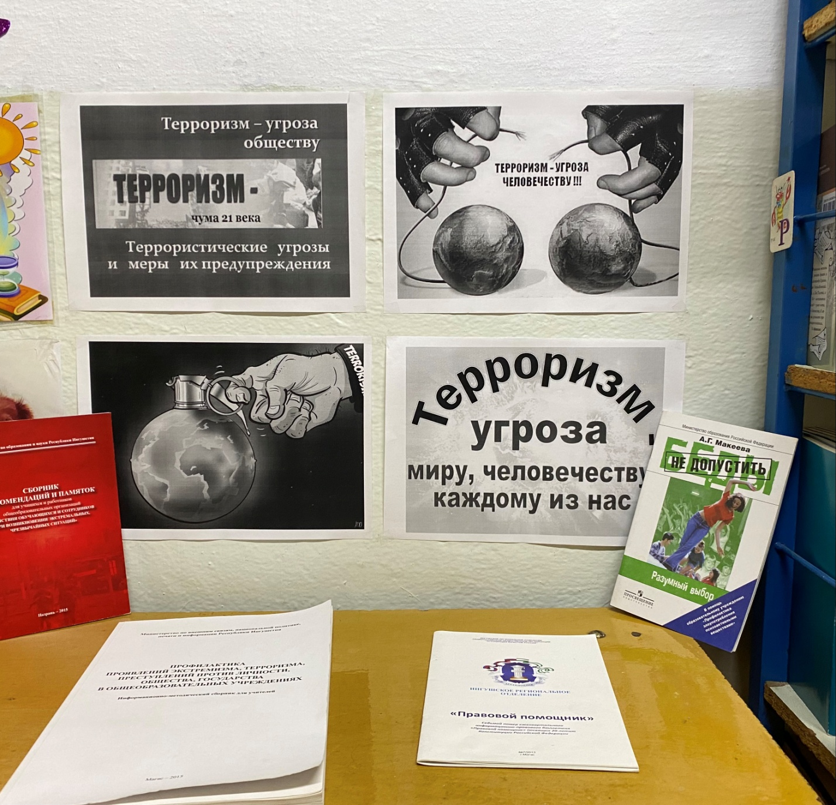

**Зам. дир. по ВР Хамчиева М.И.**